实验六 倒计时系统
学号：201641053003 班级：电子1691 姓名：黄陈倩
一、实验目的
- 理解与掌握局部变量、属性节点的使用
- 掌握While循环，条件结构的使用；
- 掌握定时函数的使用。
二、实验要求
- 独立完成设计并记录实验结果；
- 记录实验过程中遇到的问题及解决方法
问题：这题问题出现的挺多的。
- 计时不能清零，最终为59:59。我通过给倒计时的属性节点附一个初值，将它不符合开始倒计时时，清零。并且在倒计时时不能停止，一直在循环倒计时，我通过将倒计时的值与00:00比较，当两者相等时，循环停止。
- 我设定了开始倒计时、定时时间选择控件在开始计时的时候禁用，但是结束之后就一直被禁用。我在不符合开始倒计时的假分支上把禁用的控件显示为可见。
- 一开始我一直进不了循环，只有先在前面板把开始倒计时的按钮拨到右侧，才能进入循环，后来通过用高亮显示，发现一开始就结束了。设定条件有点问题，不能复位，需要手动复位才行。然后通过在后面加一个条件结构，才能开始循环。

三、实验内容
- 通过选择“定时时间选择”设置倒计时的时间，分别为6秒，10秒，20秒；当单击“开始倒计时”后，“定时时间选择”和“开始倒计时”这两个按键禁用并变为灰色；倒计时过程中，灯闪烁；当倒计时时间到，程序停止运行，也可以通过停止按钮来停止程序运行。程序开始运行后，“开始倒计时”按钮未按。

前面板 | 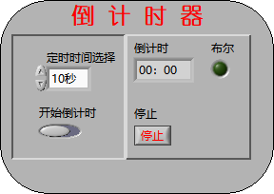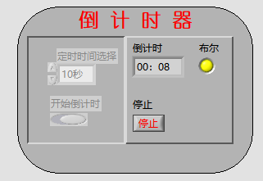
程序框图 | 